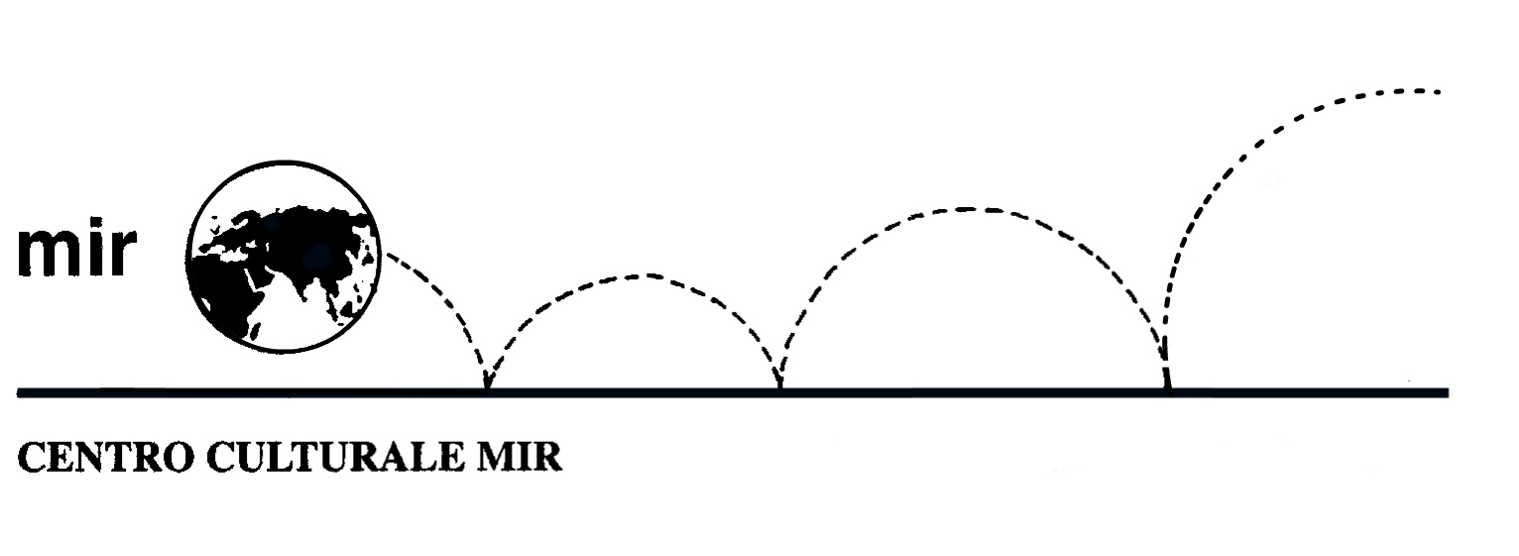
Il Centro Culturale mir

presenta

MOSTRA MIR
26-a Edizione

disegno - acquerello - pittura a olio
ceramica raku – colorazione a markers
acquerello e pastello per bambini

Espongono gli allievi dei corsi

Inaugurazione:
Festa del diploma MIR
Ristorante All’Olmo, Corso Vercelli 108/a - Novara
sabato 8 giugno ore 18.30

La mostra rimarrà poi aperta
presso il Centro Culturale MIR Corso Cavallotti, 19 – Novara

da lunedì 10 giugno a venerdì 28 giugno
con il seguente orario: 16.00 - 19.30
(dal lunedì al venerdì).

Centro Culturale mir Corso Cavallotti, 19 Novara
Tel. 0321.393652 e-mail:info@mirnovara.it
www.mirnovara.it

